ANNO SCOLASTICO 2020/2021
ISTITUTO PROFESSIONALE STATALE SOCIO - COMMERCIALE - ARTIGIANALE | 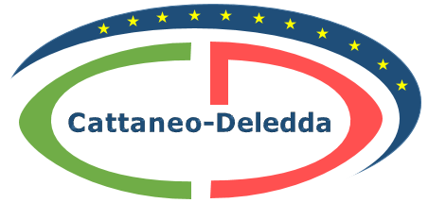
“CATTANEO - DELEDDA” MODENA
Strada degli Schiocchi 110 - 41124 Modena - tel. 059/353242
C.F.: 94177200360 Codice Univoco: UFQMDM
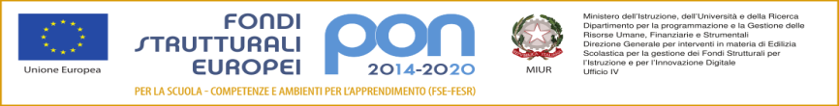
mail: morc08000g@istruzione .it pec: morc08000g@pec.istruzione.it http://www.cattaneodeledda.edu.it
DELIBERA n. 53 – Curricolo di Educazione Civica
Verbale n. 10 del 6 novembre 2020
IL CONSIGLIO DI ISTITUTO
Visto il DPR 275/99;
Preso atto del numero legale dei rappresentanti presenti;
Visto l’ordine del giorno;
Considerato che il M.I ha pubblicato le Linee guida per l’insegnamento dell’educazione civica adottate in applicazione della legge 20 agosto 2019, n. 92 recanti “Introduzione dell’insegnamento scolastico dell’educazione civica”, con lo scopo di favorire una corretta attuazione dell’innovazione normativa che implica, ai sensi dell’articolo 3, una revisione dei curricoli di istituto per adeguarli alle nuove disposizioni;
Preso atto del Curricolo di Educazione Civica redatto dai docenti d’Istituto;
Dopo ampia discussione
DELIBERA
All’unanimità, di approvare il curricolo di Educazione Civica d’istituto. ALLEGATO 2 al verbale
Avverso la presente deliberazione è ammesso reclamo al Consiglio stesso da chiunque vi abbia interesse entro il quindicesimo giorno dalla data di pubblicazione all’albo della scuola. Decorso tale termine la deliberazione diventa definitiva e può essere impugnata solo con ricorso giurisdizionale al T.A.R. o ricorso straordinario al Capo dello Stato, rispettivamente nei termini di 60 e 120 giorni.

Il Segretario Verbalizzante Il Presidente CDI
_____________________________ _________________________________

Modena ________________________

